**В Курской области пройдет сельскохозяйственная микроперепись**

С 1 по 30 августа 2021 года на всей территории Российской Федерации будет проведена сельскохозяйственная микроперепись (СХМП-2021). Последний раз она осуществлялась в 2016 году.

Респондентам зададут вопросы о земельных ресурсах и их использовании, размерах посевных площадей по группам культур, численности поголовья сельскохозяйственных животных, производственной инфраструктуре и условиях ведения хозяйственной деятельности.

В Курской области будет обследовано:  
- 212 432 личных подсобных и других индивидуальных хозяйства граждан;  
- 584 сельскохозяйственных организации;  
- 1 102 крестьянских (фермерских) хозяйства и индивидуальных предпринимателя;  
- 266 некоммерческих товариществ (садоводческих, огороднических и других).

По информации Курскстата, опрос населения будет осуществляться с использованием планшетов, привлекается 443 переписчика и 74 инструктора.

Весь персонал будет одет в спецформу зеленого цвета, бейсболки с эмблемой сельскохозяйственной микропереписи, а также обеспечен средствами индивидуальной защиты в целях противодействия распространению COVID-19.

[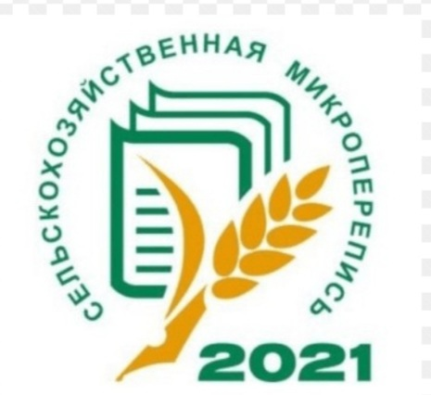](https://adm.rkursk.ru/files/13/images/123119_53_133196.jpg)